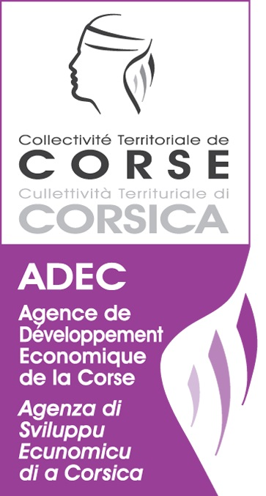

QUATERNU DI E CARICHE

CAHIER DES CHARGES
CHJAMA À PRUGETTI / APPEL À PROJETS ESS
CONTRAT DE COHÉSION ÉCONOMIQUE ET SOCIALE

En application de la délibération n°14/242 AC de l’Assemblée de Corse approuvant le deuxième plan régional de soutien au secteur de l’Economie Sociale et Solidaire, Cors’Éco Solidaire 2.
Ce cahier des charges précise les modalités de mise en œuvre dans lesquelles s’inscrit la mesure d’aide en faveur le Contrat de Cohésion Economique et Sociale.

Scopi / Objectifs
Accompagner les porteurs de projets (personne physique et morale) pour le financement d’un programme d’action soit à l’issue d’une demande de soutien au titre d’une des mesures du présent plan de soutien à l’Economie Sociale et Solidaire, soit par réponse à un appel à projets.

Benefiziarii / Bénéficiaires
Peuvent bénéficier de cette aide les personnes physiques, les personnes morales (entreprises, associations, etc.) qu’elle qu’en soit la forme juridique, ayant pour objet une des activités non exclues par le présent règlement et dans le respect des règles communautaires en vigueur.

Quadru ghjuridicu / Assises juridiques
Régime d’exemption de minimis n°1407/2013 du 18 décembre 2013.
Règlement (UE) n° 651/2014 du 17 juin 2014 déclarant certaines aides compatibles avec le marché intérieur en application des articles 107 et 108 du Traité de l’Union Européenne.

Forma di l’intervenzioni / Forme des interventions
Les aides sont versées sous forme de subvention.

Natura di e spese accittatoghje / Nature des dépenses éligibles
Les dépenses éligibles sont constituées :
- Frais de personnel (prix de l’heure),
- Prestations externes (études, propriété industrielle, etc.),
- Investissements matériels et immatériels affectés au programme,
- Frais de formation pour l’acquisition d’une compétence ou d’un brevet permettant la pratique de l’activité,
- Frais liés à l’organisation d’évènements régionaux, d’actions de communication et de sensibilisation favorisant le développement des initiatives locales en matière d’ESS.
- Besoin en fond de roulement plafonné à 30 000 €.

Livellu di l’intervenzioni / Montant des Interventions
Le taux de l’aide est de 50% au maximum plafonné à 100 000 €. La durée de l’aide, définie lors de l’instruction est limitée à 3 ans au maximum. Ce plafond pourra être porté à 200 000 € soit dans le cadre d’un appel à projet, soit si le projet soumis est particulièrement innovant ou possède un caractère structurant pour un secteur ou un territoire, ou est générateur de faite de valeur ajoutée en termes d’emploi.
Cumulazione di l’aiuti / Cumul des aides
L’aide ne pourra être attribuée que si elle respecte les règles de cumul applicable aux coûts éligibles et à l’entreprise au regard des obligations du règlement de minimis n°1407/2013 du 18 décembre 2013, soit 200 000 € sur 3 exercices fiscaux.

Cundizioni di ricevibilità / Conditions de recevabilité
Le contrat de cohésion économique et sociale est mobilisable uniquement dans le cadre de la mise en œuvre du plan régional de soutien à l’économie sociale et solidaire, Cors’Eco Solidaire 2.
La demande doit satisfaire aux critères d’éligibilité pour la mobilisation du dispositif auquel la structure fait appel pour le financement de son projet.
La structure doit être inscrite, agréée ou enregistrée conformément aux textes législatifs qui les régissent.
Toutefois, en raison des encadrements communautaires, ne peuvent pas bénéficier de cette aide les entreprises exerçant leur activité dans les secteurs de l’industrie charbonnière, de la sidérurgie, de la construction navale, de la pêche et l’aquaculture, la production primaire des produits agricoles.
La structure doit être dans une situation financière saine et à jour des obligations fiscales et sociales.

Calendariu di a chjama à prugetti / Calendrier de l’appel à projets
Cet appel à projets est ouvert jusqu’au 30 novembre 2016, date limite de dépôt du dossier de candidature. Les déclarations d’intention enregistrées à l’ADEC à compter du 1er janvier 2016 et relevant de cet appel à projets ESS, pourront également être considérées. Une demande d’informations actualisées sera nécessaire.

Instruzzione è mudalità d’attribuzione / Instruction et modalités d’attribution
La demande est adressée sous forme de dossier type de demande de soutien financier au Président de l’ADEC. La date d’enregistrement du dossier par les services de l’ADEC fait foi. L’éligibilité de la demande est vérifiée lors de l’instruction.
L’instruction est réalisée par les services de l’ADEC. Lorsque le dossier est complet, le service instructeur élabore le rapport d’instruction. L’aide sera individualisée par le Conseil Exécutif de Corse après avis du Bureau de l’ADEC. Le Président du Conseil Exécutif de Corse notifie ensuite l’aide au bénéficiaire.
Les modalités de liquidation de l’aide sont précisées dans la convention de paiement ou l’arrêté attributif de subvention sans toutefois excéder 50% de versement de l’aide à la signature de l’acte d’engagement.

